图一中，如果TIM2不设置占空比，那么只能一直输出高电平或者低电平，
那么图2的TIM3就只能单独捕获上升沿或者下降沿，
因此就无法计算TIM2的频率和占空比了是吗

图1
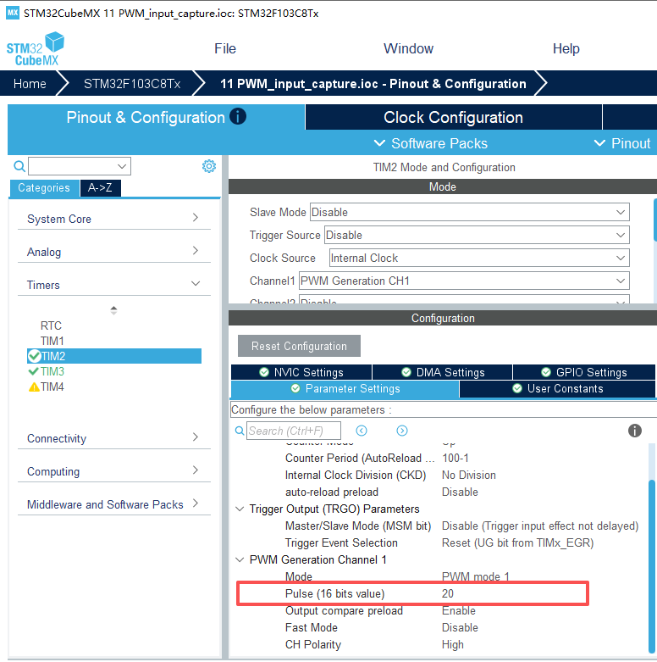

图2
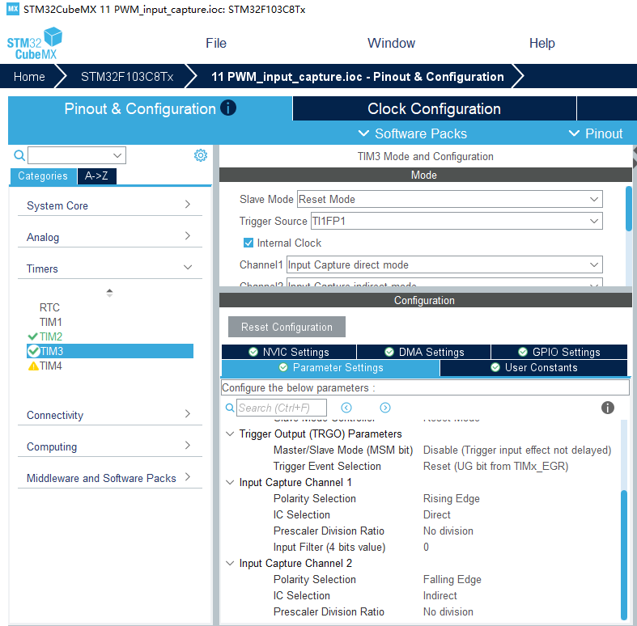
结论：是的，如果TIM2输出的PWM信号占空比为0%或100%（即恒定低电平或高电平），TIM3将无法同时捕获到上升沿和下降沿，因此无法计算该信号的频率和占空比。
下面结合您的两张配置图进行详细分析：

图一 (TIM2 - PWM 输出) 的关键点
- TIM2被配置为 PWM生成模式​ (Channel1: PWM Generation CH1)。
- 要生成一个有效的PWM信号，必须设置三个核心参数：
  - ARR (Auto-Reload Register)：决定PWM信号的周期。
  - CCR (Capture/Compare Register)：决定PWM信号的脉冲宽度（高电平时间）。
  - PSC (Prescaler)：对定时器时钟进行分频，用于调整计时基准。
- 占空比​ 的计算公式为：占空比 = CCR / ARR * 100%。
- 如果 不设置或错误设置 CCR 值，可能会导致：
  - CCR = 0：输出恒定为低电平（占空比 0%）。
  - CCR >= ARR：输出恒定为高电平（占空比 100%）。
  - 在这两种情况下，输出端没有电平跳变，或者只有一种跳变（如上电后从初始状态跳变到恒定电平），无法形成一个有“高-低-高”变化的周期性PWM波。

图二 (TIM3 - 输入捕获) 的关键点
- TIM3被配置为 输入捕获模式，用于测量外部信号的频率和占空比，这是一种非常经典和正确的配置方法：
  - Channel1: 设置为 直接捕获模式，捕获 上升沿。用于记录每个周期开始的时刻 (t1)。
  - Channel2: 设置为 间接捕获模式，捕获 下降沿。用于记录同一个周期内高电平结束的时刻 (t2)。
  - Slave Mode: 设置为 Reset Mode，且 Trigger Source​ 为 TI1FP1。这意味着每当Channel1捕获到上升沿时，定时器计数器 CNT​ 会被自动清零。这是一个关键配置，它确保了两次上升沿之间的时间差就是一个完整的信号周期。

工作原理与依赖关系
TIM3测量PWM信号的流程如下：
- 第一个上升沿到来，Channel1触发捕获，记录下此时计数器的值 CCR1（通常为0，因为计数器刚被清零），同时计数器 CNT​ 被清零并重新开始计数。
- 下降沿到来，Channel2触发捕获，记录下此时计数器的值 CCR2。CCR2的值就对应 高电平的持续时间。
- 第二个上升沿到来，Channel1再次触发捕获，记录下新的 CCR1（此时 CCR1的值就是 一个完整的周期​ 的计数值）。
- 计算：
  - 周期 (T)​ = 两次上升沿捕获值之差 = 本次 CCR1- 上次 CCR1。由于从模式设置为复位，本次 CCR1通常就是 CNT从0计数到ARR的时间，即 ARR + 1个计数值对应的物理时间。
  - 高电平时间 (t_high)​ = 下降沿捕获值 CCR2。
  - 占空比​ = t_high / T * 100%。

总结：TIM2与TIM3的配合
- 正常情况（TIM2输出标准PWM）：TIM2产生一个周期性的、有高低电平变化的方波。TIM3可以稳定地捕获到连续的上升沿和下降沿，从而准确计算出频率和占空比。
- 异常情况（TIM2占空比为0%或100%）：
  - 如果TIM2输出恒定高电平，则只有第一个上升沿（信号从低变高瞬间）会被TIM3捕获，之后再也没有下降沿和后续的上升沿，TIM3会“卡住”，无法完成测量。
  - 如果TIM2输出恒定低电平，则连第一个上升沿都没有，TIM3的捕获永远不会触发。
  - 在这两种情况下，TIM3的Channel2（捕获下降沿）将永远等不到触发事件，程序读取到的 CCR2值可能一直是旧数据或0。同时，由于后续没有新的上升沿来复位计数器，周期计算也会失败。
因此，您的理解是正确的。要让图二的TIM3成功测量PWM，图一的TIM2必须配置一个介于0%到100%之间（不包括两端）的有效占空比，以产生一个具有完整上升沿和下降沿的周期性信号。​ 您需要在TIM2的配置中，至少正确设置 PSC、ARR和 CCR这三个参数。

输入捕获直接模式和输入捕获间接模式有什么区别??
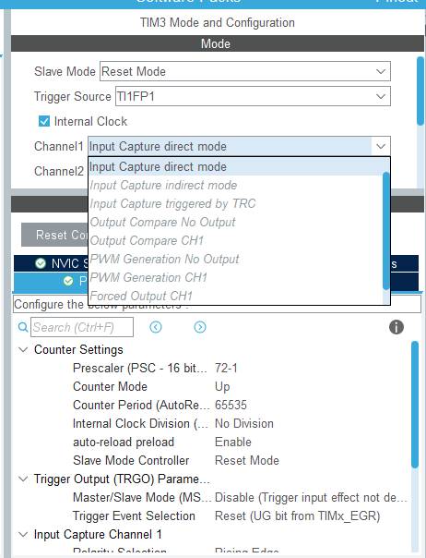
这是一个非常核心的定时器概念。根据您上传的图片列表以及STM32的标准定义，输入捕获直接模式和间接模式的主要区别在于：捕获动作是由“自己的引脚”触发，还是由“另一个通道的引脚”触发。
简单来说，可以这样理解：直接模式是“自己抓自己”，间接模式是“我帮你抓”。
下面是详细的对比和解释：

输入捕获直接模式
- 触发源：捕获动作由本通道自己的输入引脚（TIx）​ 上的有效边沿（上升沿、下降沿或双边沿）直接触发。
- 工作原理：当配置为通道1直接模式时，引脚 TI1​ 上的信号边沿会直接触发捕获，将当前定时器计数器（CNT）的值锁存到本通道的捕获/比较寄存器（CCR1）中。
- 应用场景：测量单个引脚上信号的周期或频率。例如，测量一个方波的周期，只需要捕获连续两个上升沿的时间点，用后一个捕获值减去前一个即可得到周期值。

输入捕获间接模式
- 触发源：捕获动作由另一个输入通道的引脚（TIy）​ 上的有效边沿触发。
- 工作原理：当配置为通道1间接模式时，引脚 TI2​ 上的信号边沿会触发捕获，但捕获到的CNT值会被锁存到本通道的捕获寄存器（CCR1）中。也就是说，TI2​ 引脚的事件，控制了 CCR1​ 寄存器的更新。
- 应用场景：测量PWM信号的占空比，或者需要交叉测量两个相关信号的时间差。这是它的经典应用。

经典应用实例：测量PWM的频率和占空比
您之前讨论的用TIM3测量TIM2输出的PWM，正是这两种模式协同工作的完美例子。通常的配置是：
- 通道1（例如 TIM3_CH1）配置为 直接模式，捕获上升沿：
  - 引脚 TI1（即TIM3_CH1引脚）连接PWM信号。
  - 每次PWM信号的上升沿到来，触发直接捕获，将CNT值锁存到 CCR1。
  - 这个值标记了一个周期开始的时刻。结合从模式（如复位模式），可以方便地计算出周期。
- 通道2（例如 TIM3_CH2）配置为 间接模式，捕获下降沿：
  - 引脚 TI2（即TIM3_CH2引脚）可能悬空或不接（因为触发源不是它自己）。
  - 将通道2的输入源选择为 TI1（即来自通道1的引脚信号）。
  - 设置通道2捕获 TI1​ 信号的下降沿。
  - 这样，当 TI1​ 引脚上的PWM信号出现下降沿时，会触发通道2的间接捕获，将CNT值锁存到 CCR2。
  - 这个值标记了同一个周期内高电平结束的时刻。
计算过程：
- 高电平时间​ = CCR2（下降沿捕获值）
- 周期​ = 两次 CCR1的差值（或ARR+1，如果配置了复位模式）
- 占空比​ = 高电平时间 / 周期

总结对比表
特性 | 输入捕获直接模式 | 输入捕获间接模式
触发信号源​ | 本通道自己的输入引脚（TIx） | 另一个通道的输入引脚（TIy）
捕获寄存器​ | 锁存到本通道的CCRx寄存器 | 锁存到本通道的CCRx寄存器
形象比喻​ | “自力更生”：自己的事自己记。 | “旁听记录”：听着别人的信号，记在自己的本子上。
主要用途​ | 测量单个信号的周期/频率。 | 与直接模式配合，测量同一个信号的脉冲宽度（占空比）；或测量两个信号间的时间差。
所以，在您图片的配置列表中，选择 “Input Capture direct mode”​ 还是 “Input Capture indirect mode”，取决于您希望用哪个通道的引脚事件，来捕获并记录时间戳到哪个通道的寄存器中。在复杂的定时器应用中（如PWM测量），常常需要将两者组合使用。

输入捕获直接模式和输入捕获间接模式有什么区别??
为什么TIM3的通道一用直接捕获，而TIM3的通道二用间接捕获
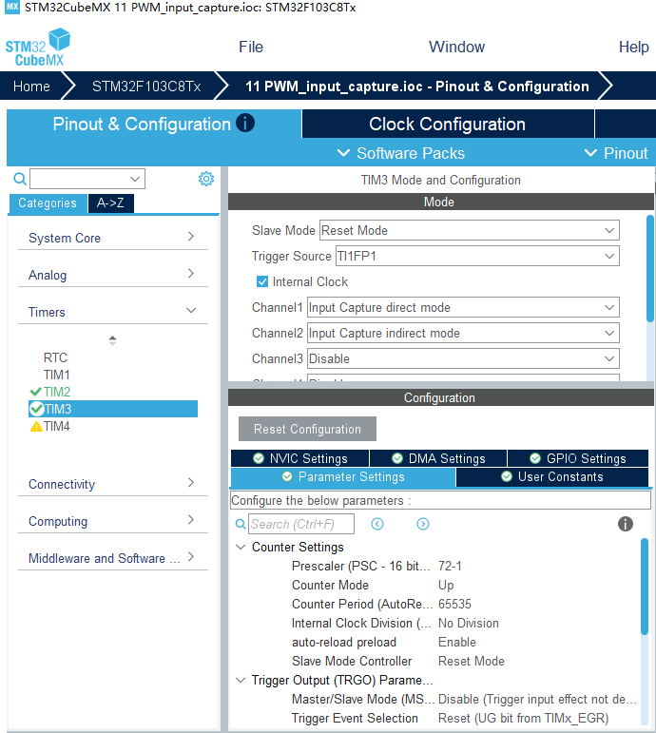

输入捕获直接模式与间接模式的区别
在STM32定时器（如TIM3）的输入捕获功能中，直接模式和间接模式是两种不同的信号路径配置方式，主要区别在于外部信号如何传递到捕获通道和计数器：
- 直接模式：外部信号直接连接到指定的输入捕获通道（如TI1），计数器直接根据该通道（TI1）的电平变化进行计数和捕获。这种模式响应快、路径简单，适用于直接测量信号的边沿（如上升沿或下降沿）。
- 间接模式：外部信号先输入到另一个通道（如TI2），然后通过定时器内部电路（如交叉连接或滤波器）传递到目标通道（如TI1），计数器最终根据目标通道（TI1）的电平变化计数和捕获。这种模式允许信号在内部路由或处理，适用于需要信号调理、交叉触发或复杂定时器配置的场景。
关键差异：
- 信号路径：直接模式为“外部信号 → TI1 → 计数器”；间接模式为“外部信号 → TI2 → 内部电路 → TI1 → 计数器”。
- 应用场景：直接模式用于直接捕获信号边沿（如测量频率或脉宽）；间接模式常用于PWM输入测量、主从定时器同步或信号滤波等高级功能。
- 硬件依赖：间接模式利用了定时器内部互联特性（如TI1和TI2之间的交叉连接），而直接模式更直接。

为什么TIM3的通道一用直接捕获，通道二用间接捕获？
在您提供的STM32CubeMX配置中，TIM3的通道1设置为输入捕获直接模式，通道2设置为输入捕获间接模式。这通常是为了实现PWM输入测量（即同时测量PWM信号的频率和占空比），具体原因如下：
- 应用需求：PWM输入模式需要捕获同一个外部PWM信号的两个边沿（如上升沿和下降沿），以计算周期和占空比。在STM32中，标准配置如下：
  - 通道1（直接模式）：外部PWM信号直接输入到TI1(TI1FP1)，用于捕获上升沿（或下降沿），测量信号周期。计数器直接根据TI1的电平变化计数，触发条件直接。
  - 通道2（间接模式）：外部PWM信号也输入到TI2(TI2FP2)，但通过内部电路路由到TI1，用于捕获下降沿（或上升沿），测量信号脉宽。这样，计数器仍基于TI1响应，但捕获的事件源自TI2，实现了信号的交叉处理。
- 硬件配置逻辑：
  - 从您的配置可见，TIM3的从模式（Slave Mode）设置为复位模式（Reset Mode），触发源（Trigger Source）为TI1FP1（即TI1的滤波后信号）。这意味着定时器以TI1的边沿（如上升沿）为触发事件，复位计数器，便于精确测量周期。
  - 通道1直接连接TI1：作为主触发信号，直接捕获PWM的上升沿，触发计数器复位并记录周期值。
  - 通道2间接连接：信号从TI2输入，但路由到TI1。这样，TI1可以同时监控两个信号路径：当TI2发生下降沿时，通过内部传递到TI1，通道2捕获该事件以测量脉宽。这种方式保持了计数器仅响应TI1的变化，简化了定时器操作，同时允许两个通道协作。
- STM32定时器设计：
  - STM32的定时器支持输入交叉连接：TI1和TI2可以内部互联，实现PWM输入模式。参考STM32参考手册，在PWM输入模式下，通常配置为：
    - 通道1（直接捕获TI1）用于捕获周期（如上升沿到上升沿）。
    - 通道2（间接捕获，TI2路由到TI1）用于捕获占空比（如上升沿到下降沿）。
  - 这样做的好处是，只需一个外部信号线连接到TI1（或同时连TI1和TI2），即可完成PWM参数测量，节省硬件资源。

总结
- 区别：直接模式信号路径直接，间接模式信号通过其他通道路由并可能经过内部处理。间接模式提供了更灵活的触发和同步能力。
- 配置原因：在您的TIM3设置中，通道1用直接捕获是为了直接响应外部信号（TI1）以测量PWM周期；通道2用间接捕获是为了通过TI2路由信号到TI1，以测量PWM占空比，同时保持计数器以TI1为统一触发源。这是STM32实现PWM输入测量的典型配置，可高效测量频率和占空比。
如果您有其他具体应用场景（如不同信号测量或触发需求），配置可能有所不同，但当前设置适用于常见的PWM输入捕获任务。

